Система хранения и предоставления истории Новосибирского авиационно технического колледжа имени Б.С.Галущака
«История НАТК»

Руководство программиста

Проверил:
Козлов М.Д.
Выполнил
Редьков Е.М.
Группа:
ПР-21.102

2025

Аннотация
Настоящий документ содержит основные положения и сведения, необходимые для работы программиста с системой хранения и предоставления истории Новосибирского авиационно технического колледжа имени Б.С.Галущака «История НАТК».
Документ разработан в соответствии с требованиями, представленными в документе МДК 04.01 Аттестационное задание-1.pdf.
Оглавление
Аннотация 2
Список принятых терминов и сокращений 4
1Общие положения 5
1.1Наименование программы 5
2Назначение и условия применения программы 6
2.1Назначение программы 6
2.2Функции, выполняемые программой 6
2.3Сведения о технических средствах, обеспечивающих выполнение программы 6
2.3.1Требования к составу и параметрам комплекса технических средств 6
2.3.2Требования к общесистемному программному обеспечению 7
3.2.3Требования к персоналу 7
3Характеристики программных средств программы 9
3.1Описание основных характеристик программы 9
3.1.1 Временные характеристики программы 9
3.1.2 Режим работы программы 9
3.1.3 Средства контроля правильности выполнения программы 9
3.1.4 Средства контроля само восстанавливаемости программы 10
4Обращение к программе 11
4.1Вход в систему 11
5Входные и выходные данные 12
6Сообщения 13

Список принятых терминов и сокращений
Next.JS | это JavaScript фреймворк на базе React для разработки клиент-серверных приложений.
JavaScript (JS) | язык программирования для создания и управления динамическим содержимым веб-страниц и придания сайту интерактивности
TypeScript (TS) | язык, расширяющий возможности JS, в частности добавляет статическую типизацию.
HTML | стандартизированный язык гипертекстовой разметки документов для просмотра веб-страниц в браузере.
CSS | формальный язык декодирования и описания внешнего вида документа (веб-страницы), написанного с использованием языка разметки.
Tailwind | CSS-фреймворк с открытым исходным кодом для быстрого создания и настройки приложений без написания пользовательского CSS.
Центральный процессор (ЦП) | главный компонент компьютера, который выполняет все вычисления и управляет другими системами.
Оперативная память (ОЗУ) | это тип памяти, в котором во время работы компьютера хранится выполняемый машинный код и данные, которые в этот момент обрабатывает процессор.

Общие положения
Настоящий документ содержит сведения, необходимые для работы программиста с системой хранения и предоставления истории Новосибирского авиационно технического колледжа имени Б.С.Галущака «История НАТК».

Наименование программы
Полное наименование системы: Система хранения и предоставления истории Новосибирского авиационно технического колледжа имени Б.С.Галущака «История НАТК».
Условное обозначение: Система «История НАТК» (далее – Система, «История НАТК»).

Назначение и условия применения программы

Назначение программы
Назначение Системы – предоставление и безопасное хранение информации об истории НАТК.

Функции, выполняемые программой
Система предоставляет следующий функционал:
- Авторизация;
- просмотр текстовой и графической информации об истории НАТК.

Сведения о технических средствах, обеспечивающих выполнение программы

2.3.1Требования к составу и параметрам комплекса технических средств
Аппаратные средства, необходимые для работы системы перечислены в таблице 1.
Таблица 1 – Сведения об аппаратном обеспечении Системы.
Вид ресурса | Рекомендуемые требования
Сервер приложения
ЦП | От 4-х ядер 3.0 Ghz (Intel или AMD)
ОЗУ | От 4гб ddr2
Жесткий диск | От 80 ГБ HDD
Сетевой адаптер | От 100мбит/с

Аппаратные средства, необходимые для разработки системы перечислены в таблице 2.
Таблица 2 – Сведения об аппаратном обеспечении Системы.
Вид ресурса | Рекомендуемые требования
Сервер приложения
ЦП | От 4-х ядер 3.0 Ghz (Intel или AMD)
ОЗУ | От 4гб ddr2
Жесткий диск | От 120 GB SSD
Монитор | От 1024x768
Сетевой адаптер | От 100мбит/с
Периферия | Мышь, клавиатура

2.3.2Требования к общесистемному программному обеспечению
Перечень и описание Системного ПО, обеспечивающего корректную работу
Системы, представлены в таблице 3.
Таблица 3 – Сведения о программном обеспечении Системы
Вид ресурса | Рекомендуемые требования
Сервер приложения
Операционная система | Ubuntu: 20.04 LTS или 22.04 LTS  Debian: 10 (Buster) или 11 (Bullseye)  CentOS: 7 или 8  Windows 10
NPM | 10.7.0
Node JS | 20.15.0
Nginx | 1.24

Для доступа к функциям Системы на компьютере программиста должно быть установлено следующее ПО:
- Операционная система;
- Пакет офисного ПО;
- Веб браузер Firefox 68 или аналог на основе Chromium;
- WebStorm или аналогичная среда для веб разработки.
Совместимые версии ОС:
- Windows 10;
- Debian 10 и выше (а также дистрибутивы на его основе);
- CentOS 7 и выше.

3.2.3Требования к персоналу
Необходимы общие навыки работы с компьютером, офисным ПО, браузерами. Персонал должен соответствовать специальностям техник или инженер программист. Необходимы следующие специальные навыки:
- Наличие навыков работы с HTML;
- Наличие навыков работы с CSS;
- Наличие навыков работы с Tailwind CSS;
- Наличие навыков работы с JavaScript;
- Наличие навыков работы с TypeScript;
- Наличие навыков работы с Next JS;
- Навыки по чтению текстовой документации на английском языке.

Характеристики программных средств программы

Описание основных характеристик программы

3.1.1 Временные характеристики программы
В штатном режиме работы приложение должно обеспечивать устойчивое функционирование с временем отклика, указанном в таблице 4. Время реакции может увеличиваться под воздействием независимых внешних факторов.
Таблица 4 – Время отклика системы
Наименование | Время
Запуск | Не более 5 сек.
Переход по страницам | Не более 2 сек.
Авторизация | Не более 5 сек.
Вывод изображения | Не более 3 сек.
Выход | Не более 1 сек.

3.1.2 Режим работы программы
Система обеспечивает работу в следующих режимах функционирования:
− Штатный режим;
− Режим технического обслуживания;
− Режим восстановления:
‒ После сбоя;
‒ После локального отказа;
‒ После критического отказа или аварии
В штатном режиме система работает 24 часа в сутки, 7 дней в неделю.
При необходимости персонал может перевести Систему в режим технического обслуживания, с последующим возвратом к штатному режиму.
В случае сбоя система автоматически переходит к режиму восстановления.

3.1.3 Средства контроля правильности выполнения программы
Контроль корректности работы системы осуществляется визуально, путем выполнения следующих действий:
- Переход на страницу авторизации;
- Ввод данных пользователя;
- Нажатие на кнопку «Войти»;
- Визуальный осмотр основной страницы, проверка корректности отображения элементов;
- Нажатие на кнопку «Выйти».
При вводе корректных данных пользователя происходит переход на
основную страницу, в противном случае необходимо вывести сообщение о неверных данных. На элементы должны подгружаться корректно, все изображения должны быть на месте.

3.1.4 Средства контроля само восстанавливаемости программы
Перезапуск системы обеспечивается средствами NPM. Перезапуск Системы осуществляется через остановку и последующий запуск.

Обращение к программе

Вход в систему
Вход в систему возможен на странице авторизации, изображенной на рисунке 2, для этого достаточно перейти по адресу, на котором в данный момент развернута система, ввести логин и пароль пользователя, после чего нажать на кнопку «Войти».
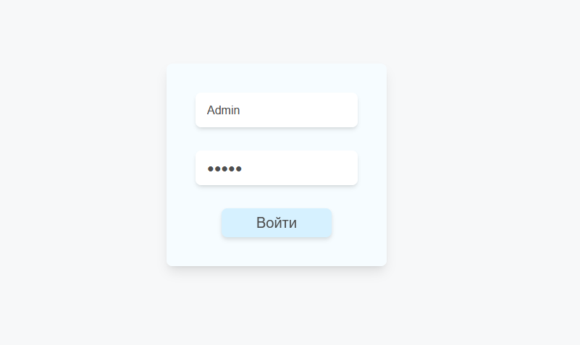Рисунок 2 – страница авторизации:
Описание полей формы входа представлено ниже в таблице 5.
Таблица 5 – Поля формы входы
Наименование | Описание | Способ заполнения
Логин | Логин пользователя, зарегистрированного в системе | Ручной ввод
Пароль | Пароль пользователя, зарегистрированного в системе | Ручной ввод

В данный момент данные для входа заданы жестко в коде приложения, логин – Admin, пароль – pswrd.

Входные и выходные данные
Связь Системы со смежными системами на данный момент не предусмотрена.

Сообщения
При работе с системой возможен вывод сообщений об ошибках, пример подобного сообщения, возникающего при вводе неверных данных пользователя при входе есть на рисунке 1.
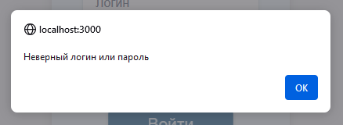
Рисунок 1 – Пример сообщения об ошибке

